Электрические свойства и структура новых слоистых оксидов LnSr₂CuTiO_{6,5} (Ln = La, Nd, Pr)

Т.И. Чупахина¹, Н.В. Мельникова², О.И. Гырдасова¹, Ю.А. Никитина², В.Г. Гавриляченко³, Ю.В. Кабиров³,
Н.В. Пруцакова⁴, Е.В. Чебанова⁵, Е.Б. Русакова⁵
¹Институт химии твердого тела УрО РАН, Екатеринбург
²ФГАОУ ВПО «Уральский федеральный университет», Институт естественных наук, Екатеринбург
³Южный федеральный университет, Ростов-на-Дону
⁴Донской государственный технический университет, Ростов-на-Дону
⁵ Академия строительства и архитектуры ДГТУ, Ростов-на-Дону
Аннотация: Синтезированы новые сложные оксиды LnSr₂CuTiO_{6,5} (Ln = La, Nd, Pr). Исследована их структура с помощью рентгеновской дифракции на дифрактометре Shimadzu XRD-7000 S. Обработку рентгенограмм осуществляли в программе FULLPROF-2013. Основные рефлексы рентгенограммы проиндицированы в пространственной группе I4/mmm (№ 139). Данные кристаллохимического анализа, проведенные с учетом зарядового состояния и координационного окружения катионов показывают, что искажение координационных полиэдров существенно снижается в ряду Ln = La→Nd. Параметры элементарной ячейки закономерно уменьшаются в соответствии с уменьшением ионных радиусов La→Nd. Диэлектрические свойства материалов исследовали с помощью универсального анализатора частотного отклика Solartron 1260A в интервале частот 1 мГц – 16 МГц при амплитуде сигнала 500 − 900 мВ. Увеличение диэлектрической проницаемости возможно за счет зарядового упорядочения, обусловленного неравномерным зарядовым распределением. Приводятся частотные зависимости мнимой и действительной части диэлектрической проницаемости.
Ключевые слова: диэлектрическая проницаемость, сложный оксид, переходной металл, перовскит, рентгеновская дифракция, микроструктура, кристаллохимический анализ, импеданс-спектроскопия, зарядовое упорядочение, координационный полиэдр.

Введение
Диэлектрическая проницаемость является одним из основных параметров вещества, используемого при разработке емкостных устройств, в связи с чем применение материалов с высокой диэлектрической проницаемостью позволяет существенно снизить их физические размеры. Многие сложные оксиды переходных металлов (в том числе сегнетоэлектрики) показывают «колоссальный» (гигантский) эффект диэлектрической проницаемости и, следовательно, обладают огромным потенциалом для разработки электронных устройств [1 – 10]. Для практических приложений требуются материалы с высокой температурной стабильностью свойств, то есть, не являющиеся сегнетоэлектриками. Такие вещества обнаружены среди семейства сложных оксидов перовскитоподобной структуры: CaCu₃Ti₄O₁₂ (ε ~ 10⁴ – 10⁵ , Т = 300 – 600 К, ε = 10⁷ Гц), Ln_{2/3}Cu₃Ti₄O₁₂ (Ln = La, Pr, Nd, Sm, Eu и др., ε ~ 10⁴, T = 300 K, ε = 10⁶ Гц), La₂CuO_{4+d} (ε ~ 10³, ε = 3·10⁴ – 3·10⁵ Гц, T = 70 K), Pr_{0.65}Ca_{0.28}Sr_{0.07}MnO₃ (ε ~ 10⁴ , ε = 10⁷, T=150 K), La_{1.2}Sr_{2.7}IrO_{7.33} (ε ~ 10³, ε = 3·10⁴ – 3·10⁵ при T=300 K), Sr₂MnTiO₆ (ε ~ 10⁴, Т = 300 – 600 К) и La_{15/8}Sr_{1/8}NiO₄ (структура типа K₂NiF₄).
Соединения со структурой типа K₂NiF₄ являются первым гомологом ряда Раддлесдена-Поппера A_{n+1}B_{n}O_{3n+1} (n = 1). Аниондефицитные купраты АCu₃Ti₄O₁₂ имеют структуру перовскита и могут быть представлены в качестве крайнего гомолога ряда, в котором значение n условно принимается равным ∞. Известно, что в структуре неискаженного перовскита присутствуют два типа координационных полиэдров – октаэдры ВО₆ и кубооктаэдры AO₁₂.
Фазы Раддлесдена-Поппера со структурой типа K₂NiF₄ (n = 2) содержат дополнительный многогранник АО₉, модель которого представлена на рис.1. В последующих гомологах ряда содержатся все три типа координационных полиэдров, а значение n равно числу октаэдрических слоев. В работе [1] найдена корреляция между диэлектрическими свойствами оксидов со структурой типа K₂NiF₄ и искажениями координационных полиэдров АО₉, в частности, отклонением нормированных длин связей А − О(2а) и А = О(2b) от единицы. В работе [2] нами показано, что сложный оксид Sr₂Mn_{0,5}Ti_{0,5}O₄ является диэлектриком с невысокой (ε ~ 10 − 50) диэлектрической проницаемостью. Кристаллохимический анализ этого соединения показал, что координационные полиэдры, входящие в его структуру, не претерпевают значительных искажений и являются регулярными. Известно также, что координационные полиэдры ВО₆ в сложных оксидах перовскитоподобной структуры, в позициях В которых содержится атом меди, искажены за счет удлинения связи В – О(2b) вследствие эффекта Яна-Теллера и вызывают искажение многогранников AO₉. В связи с этим представляет интерес исследование титансодержащих оксидов ряда Раддлесдена-Поппера с изоморфным замещением в В-позициях, где одним из катионов является Cu.
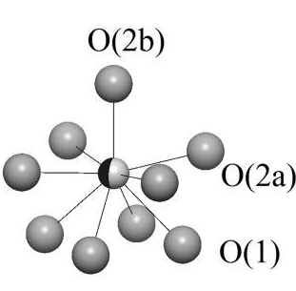
Рис. 1. – Строение координационного полиэдра АО₉ (А – щелочноземельный или редкоземельный элемент)
В работе [3] изучена структура купрата-титаната лантана-стронция, LaSr₂Cu_{0,5}Ti_{0,5}O_{6,5}, являющегося вторым гомологом ряда Раддлесдена-Поппера. Данная фаза представлена как продукт изоморфизма изоструктурных оксидов La₂SrCu₂O₆ и Sr₃Ti₂O₇, кристаллизующихся в пространственной группе I4/mmm (№ 139). Свойства этого оксида не изучены, также отсутствуют сведения о празеодимовых и неодимовых аналогах этой фазы.
В настоящей работе приводятся данные, описывающие синтез, структурные характеристики ряда LnSr₂Cu_{0,5}Ti_{0,5}O_{6,5} (Ln = La, Nd, Pr) и результаты исследования диэлектрических свойств LaSr₂CuTiO₆ методом импеданс-спектроскопии.
Эксперимент
Синтез мелкодисперсных порошков твердых растворов LnSr₂CuTiO_{6,5} (Ln = La, Nd, Pr) осуществлялся по прекурсорной методике, описанной в работе [4], с использованием глутаминовой кислоты в качестве компонента нитратно-органической композиции. Спрессованные прекурсоры подвергались однократному обжигу в температурном интервале 1000 – 1060^{о}С. Рентгенографические исследования полученных оксидов проводили на дифрактометре Shimadzu XRD-7000 S с выдержкой 5 с в точке. Обработку рентгенограмм осуществляли в программе FULLPROF − 2013.
Диэлектрические свойства материалов исследовали с помощью универсального анализатора частотного отклика Solartron 1260A в интервале частот 1 мГц – 16 МГц. Измерения с точностью 0,1% проводили по группе программно выбранных по частоте точек, при амплитуде возбуждающего сигнала (из области линейности ВАХ) 500 − 900 мВ.
Результаты и их обсуждение
Снимки поверхности таблеток LnSr₂CuTiO_{6,5} (Ln = La, Nd) растровым электронным микроскопом (РЭМ) показаны на рис.2. Поверхности состоят из кристаллитов неправильной формы, склонных к агломерированию.
Средний катионный состав был подтвержден EDX анализом и без учета содержания С в углеродном скотче молярное отношение Ln:Sr:Cu:Ti для всех образцов составляет 1:2:1:1 в пределах экспериментальной ошибки.
На рис.3 представлена дифрактограмма образца NdSr₂CuTiO_{6,5.} Продукт содержит незначительное количество примесей твердого раствора со структурой первого гомолога ряда Раддлесдена-Поппера. Основные рефлексы рентгенограммы проиндицированы в пространственной группе I4/mmm (№ 139). Элементарная ячейка кристаллов этой группы имеет центр симметрии при условии статистического распределения катионов Ti и Cu по
октаэдрическим позициям.
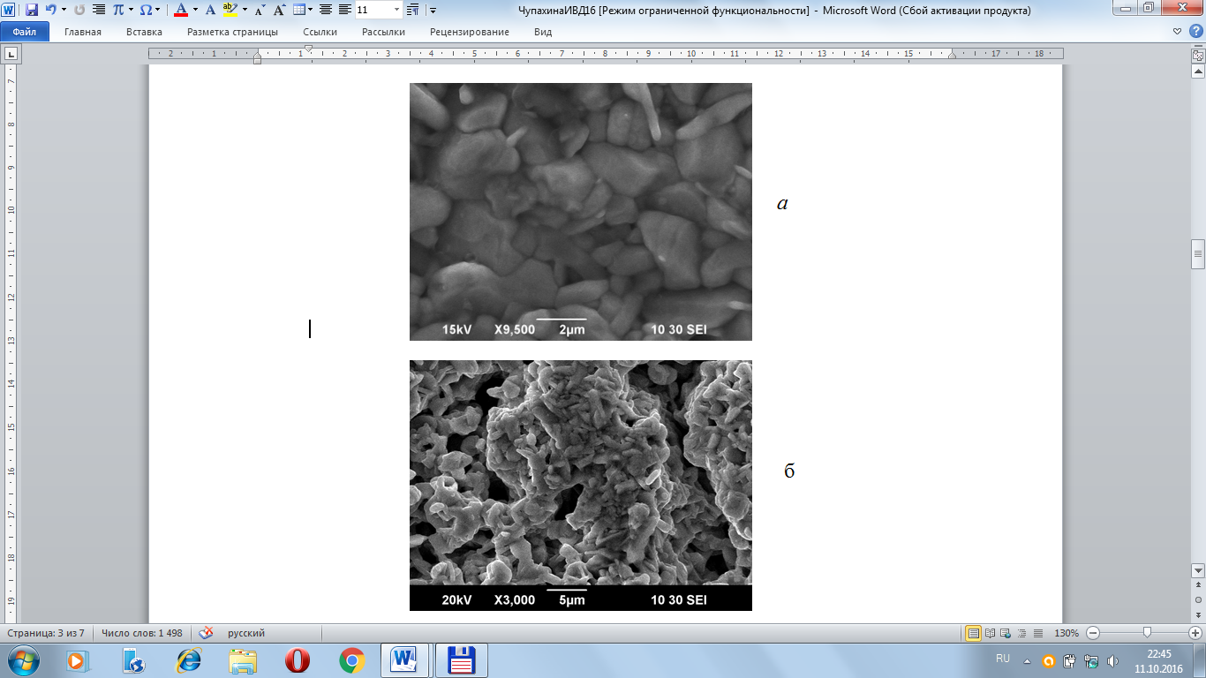
Рис. 2. – Морфология поверхности керамических образцов LaSr₂CuTiO_{6,5} (a) и NdSr₂CuTiO_{6,5} (б)

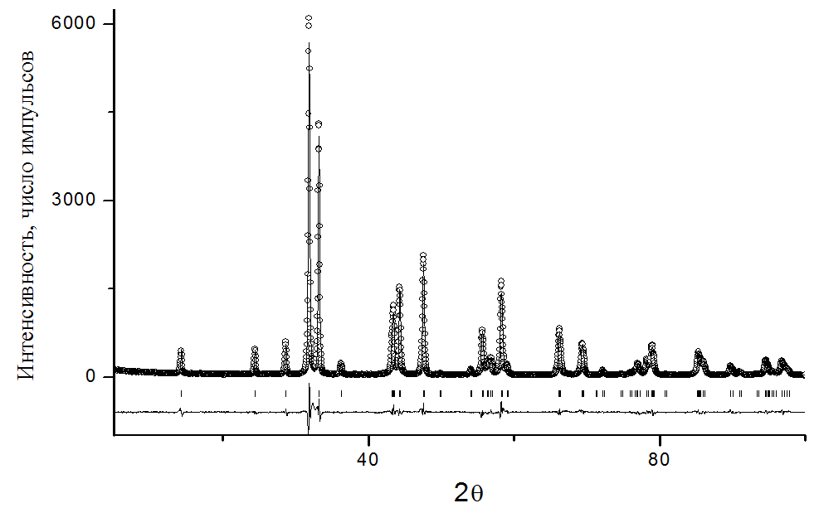
Рис. 3. – Экспериментальная, теоретическая и разностная дифрактограммы NdSr₂CuTiO_{6,5}

Данные работы [3] свидетельствуют об отсутствии как послойного распределения, так и упорядочения В-катионов по типу каменной соли, несмотря на существенную (+2) разницу зарядового состояния Cu/Ti. В этом случае не просматривается аналогия с двойными перовскитами [4], где наличие упорядочения В-катионов связывается с их окислительным состоянием − чем меньше разница в зарядовом состоянии катионов, тем меньше вероятность их послойного распределения. Однако, как показано в работе [5] на примере оксида La₃LiMnO₇, метод рентгеновской дифракции и даже нейтронографический анализ не всегда отражает наличие сверхструктуры. Так, в La₃LiMnO₇ удалось установить упорядочение катионов Li и Mn по типу каменной соли лишь с использованием метода ЯМР-спектроскопии на ядрах ⁶Li.
Данные кристаллохимического анализа, проведенные с учетом зарядового состояния и координационного окружения катионов (таблица 1) показывают, что искажение координационных полиэдров существенно снижается в ряду Ln = La→Nd. Параметры элементарной ячейки закономерно уменьшаются в соответствии с уменьшением ионных радиусов La→Nd. Несмотря на то, что октаэдры (Сu/Ti)O₆ во всех соединениях сжаты в плоскости ab и вытянуты в направлении с, уменьшение радиуса Ln приводит к уменьшению межатомного расстояния Cu/Ti − O2. Октаэдры становятся более регулярными, одновременно увеличиваются нормированные длины связей Ln − O(2b) в координационном полиэдре LnO₉ (0,86 − 0,87 − 0,90) в ряду La→Nd соответственно.
Авторы работы [6] считают, что увеличение диэлектрической проницаемости возможно за счет зарядового упорядочения, обусловленного неравномерным зарядовым распределением. С точки зрения связки структура − свойство разупорядочение в координационных полиэдрах (Cu,Ti)О₉ может отвечать за возникновение колоссальной диэлектрической проницаемости в никелатах, имеющих сильно искаженные полиэдры, и ее более низкую величину в оксидах LnSr₂CuTiO_{6,5} (Ln = La, Nd, Pr).
Таблица №
Данные кристаллохимического анализа соединений LnSr₂Cu_{0,5}Ti_{0,5}O_{6,5} (Ln =La, Nd, Pr).
Межатомные расстояния | Ln
Межатомные расстояния | La | Pr | Nd
Ln1/Sr1 – O1(x8) | 2,675(7) | 2,697(14) | 2,668(10)
Ln1/Sr1 – O3(x4) | 2,74397(5) | 2,73367(10) | 2,73339(10)
Ln2/Sr2 – O1(x4) | 2,686(7) | 2,634(14) | 2,675(10)
Ln2/Sr2 – O2(x4) | 2,775(2) | 2,765(4) | 2,747(2)
Ln2/Sr2 – O2b(x1) | 2,327(14) | 2,33(3) | 2,41(2)
Ti/Cu – O1(x4) | 1,9417(4) | 1,9339(7) | 1,9334(4)
Ti/Cu – O2(x1) | 2,199(15) | 2,14(3) | 2,07(3)
Ti/Cu – O3(x1) | 1,917(4) | 1,939(8) | 1,885(8)
Параметры ячейки
a, Å | 3,88056 (9) | 3,86597 (22) | 3,86557(24)
c, Å | 20,28471 (6) | 20,1606 (14) | 20,1194(16)
V, Å³ | 305,463 (13) | 301,314 (32) | 300,636(36)

Диэлектрические свойства LаSr₂CuTiO_{6,5}
Ранее мы установили, что величина диэлектрической константы в слоистых перовскитоподобных оксидах зависит от параметров получения керамических образцов на их основе [7]. В связи с этим, весьма существенную роль играет плотность образцов. К сожалению, обработка LnSr₂CuTiO_{6,5} (Ln = La, Nd, Pr) при высоких температурах сдвигает термодинамическое равновесие в системе Ln-Sr-Cu-Ti-O в сторону образования первого гомолога ряда Раддлесдена-Поппера, и возникают проблемы с получением газоплотных керамических образцов.
Наиболее высокую температуру фазообразования имеет LaSr₂CuTiO_{6,5}, что позволило синтезировать достаточно плотную керамику на его основе. РЭМ-снимок образца PrSr₂CuTiO_{6,5} свидетельствует о наличии в нем магистральных пор.
Частотные зависимости диэлектрической проницаемости LaSr₂CuTiO_{6,5} представлены на рис.4.
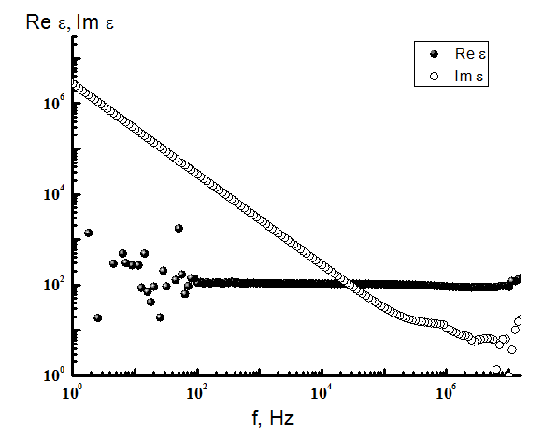
Рис. 4. – Частотные зависимости вещественной и мнимой частей относительной диэлектрической проницаемости образца LaSr₂CuTiO_{6,5}
Значения диэлектрической константы ε невысоки (на уровне 100), то есть, не являются гигантскими, аналогично соединению Sr₂MnTiO₆, хотя и превышают значения ε для Sr₂Mn_{0,5}Ti_{0,5}O₄. Разброс значений действительной части диэлектрической проницаемости при малых частотах связан с неустойчивостью работы прибора Solartron 1260A при высоких (более 1000) значениях tgδ. Особенностью, характерной для большинства слоистых перовскитоподобных оксидов со структурой типа Раддлесдена-Поппера, является независимость диэлектрической константы от частоты практически во всем измеряемом диапазоне. При условии снижения диэлектрических потерь в интервале низких частот эти соединения имеют перспективу применения в качестве конденсаторных материалов, а также материалов для магнитно-резонансных томографов.
Работа выполнена при финансовой поддержке проектов РФФИ № 14-03-00103-а и 16-02-00857-а.
Литература
- Shi Ch.-Y., Hu Zh.-B., Hao Y.-M. Structural, magnetic and dielectric properties of La2−xCaxNiO4+δ (x = 0, 0.1, 0.2, 0.3) // J. of Alloys and Comp. 2011. V. 509. pp. 1333-1337.
- Chupakhina T.I., Melnikova N.V., Gyrdasova O.I. Synthesis, structural characteristics and dielectric properties of a new K₂NiF₄-type phase Sr₂Mn_{0.5}Ti_{0.5}O₄ // J. of Alloys and Comp. 2011. V. 670. pp. 105-112.
- Sarjeant G.M., Greenwood K. B., Poeppelmeier K. R. et.al. Synthesis and structure of LaSr₂CuTiO_{6.5}: A new oxygen - deficient Ruddlesden-Popper phase // Chem. Mater. 1996. V.8. pp. 2792-2798.
- Anderson M.T., Greenwood K.V., Teylor G.A., Poeppelmeier K.R. B-cation arrangements in double perovskites // Prog. Solid State Chem. 1993. V. 22. pp. 197-233.
- Battle P. D., Burley J. C., Gallon D. J., Grey C. P., Sloan J. Magnetism and structural chemistry of the n=2 Ruddlesden-Popper phase La3LiMnO7 // J. Solid St. Chem. 2004. V. 177. pp. 119-125.
- Krohns S., Lunkenheimer P., Kant Ch., Pronin A.V., Brom H.B., Nugroho A.A., Diantoro M., Loidl A. Colossal dielectric constant up to gigahertz at room temperature // Appl. Phys. Lett. 2009. V. 94. pp. 122903-122903-3.
- Bazuev G.V., Chupakhina T.I., Tyutyunnik A.P., Zainulin Yu.G., Kadyrova N.I., Neifeld E.A. High-pressure synthesis and magnetic properties of complex oxide Y₂Cd₂/₃Re_{4/3}O₇ // Mater. Res. Bull. 2006. V.41. № 4. pp. 804-808.
- Кабиров Ю.В., Чупахина Т.И., Гавриляченко В.Г., Гавриляченко Т.В., Ситало Е.И., Чебанова Е.В. Несегнетоэлектрическая керамика La_{2-x}Sr_{x}NiO₄ с колоссальной диэлектрической проницаемостью // Инженерный вестник Дона, 2014, №1. URL: ivdon.ru/magazine/archive/n1y2014/2219.
- Чупахина Т.И., Мельникова Н.В., Кабиров Ю.В., Гавриляченко В.Г., Гуда А.А., Чебанова Е.В., Русакова Е.Б. Структура и диэлектрические свойства «B» - замещенных никелатов лантана. Инженерный вестник Дона, №2, 2015. URL: ivdon.ru/ru/magazine/archive/n2y2015/2904.
- Кабиров Ю.В., Гавриляченко В.Г., Богатин А.С., Чупахина Т.И., Русакова Е.Б., Чебанова Е.В. Стеклокомпозиты на основе магнитного полупроводника La0,67Sr0,33MnO3 как функциональные материалы // Инженерный вестник Дона, 2014, №4. URL: ivdon.ru/ru/magazine/archive/n4y2014/2605.
References
- Shi Ch.-Y., Hu Zh.-B., Hao Y.-M. J. of Alloys and Comp. 2011. V. 509. pp. 1333-1337.
- Chupakhina T.I., Melnikova N.V., Gyrdasova O.I. J. of Alloys and Comp. 2011. V. 670. pp. 105-112.
- Sarjeant G.M., Greenwood K. B., Poeppelmeier K. R. et.al. Chem. Mater. 1996. V.8 pp. 2792-2798.
- Anderson M.T., Greenwood K.V., Teylor G.A., Poeppelmeier K.R. Prog. Solid State Chem. 1993. V. 22. pp. 197-233.
- Battle P. D., Burley J. C., Gallon D. J., Grey C. P., Sloan J. J. Solid St. Chem. 2004. V. 177. pp. 119-125.
- Krohns S., Lunkenheimer P., Kant Ch., Pronin A.V., Brom H.B., Nugroho A.A., Diantoro M., Loidl A. Appl. Phys. Lett. 2009. V. 94. pp. 122903-122903-3.
- Bazuev G.V., Chupakhina T.I., Tyutyunnik A.P., Zainulin Yu.G., Kadyrova N.I., Neifeld E.A. Mater. Res. Bull. 2006. V.41. № 4. pp. 804-808.
8. Kabirov Yu.V., Chupakhina T.I., Gavrilyachenko V.G., Gavrilyachenko T.V., Sitalo E.I., Chebanova E.V. Inženernyj vestnik Dona (Rus), 2014, № 1. URL: ivdon.ru/magazine/archive/n1y2014/2219/.
9. Chupakhina T.I., Mel'nikova N.V., Kabirov Yu.V., Gavrilyachenko V.G., Guda A.A., Chebanova E.V., Rusakova E.B. Inženernyj vestnik Dona (Rus), 2015, № 2. URL: ivdon.ru/magazine/archive/n2y2015/2904/.
10. Kabirov Yu.V., Gavrilyachenko V.G., Bogatin A.S., Chupakhina T.I., Rusakova E.B., Chebanova E.V. Inženernyj vestnik Dona (Rus), 2014, №3. URL: ivdon.ru/ru/magazine/archive/n4y2014/2605/.

